CON LA CALDERA SON 10 CORREGIMIENTOS LOS QUE CRISTALIZAN SUS PROYECTOS EN CABILDOS 2017
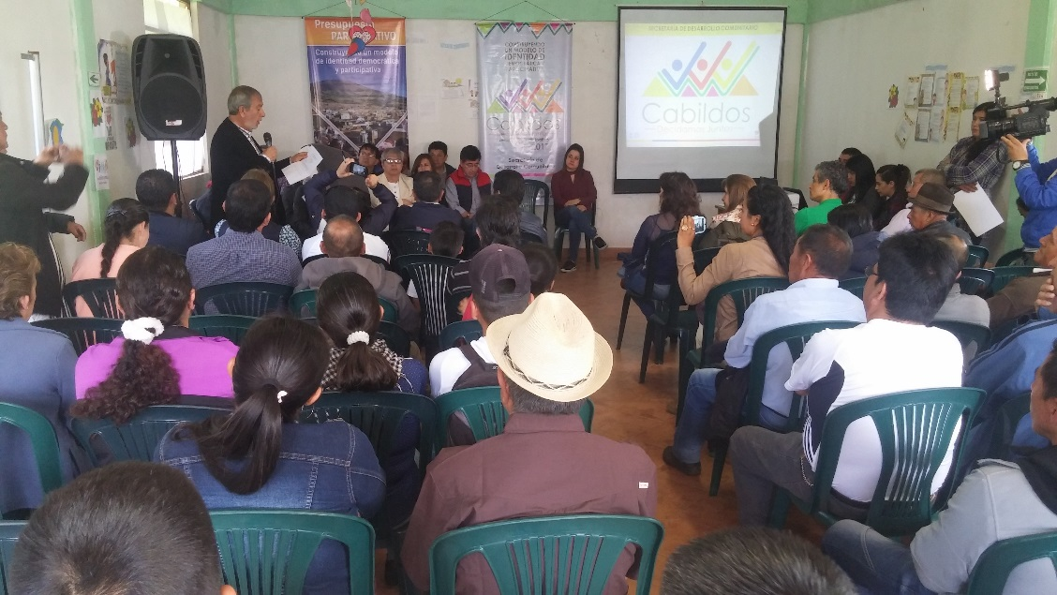
Los habitantes de La Caldera se sumaron a los 9 corregimientos de Pasto que celebran ya la firma del Acta de Mandato Popular en Cabildos 2017, documento que da vía libre para la ejecución de sus proyectos de mejoramiento en la región, la localidad con más de 3.500 habitantes dividió el presupuesto en partes iguales entre cinco veredas quienes invertirán los recursos en adecuaciones de Salones Comunales, mejoramiento de polideportivos, adoquinamiento y mantenimiento de vías.
“El Cabildo permite a los ciudadanos elegir los proyectos que se construyan para el beneficio de nosotros mismos”, aseguró Hugo Córdoba, líder comunitario, de igual forma resaltó el trabajo de la Administración Municipal por haber retomado este ejercicio democrático y participativo.
Por su parte Pedro Vicente Obando Ordóñez, Alcalde de Pasto, reitero su apoyo al corregimiento argumentando “La Caldera es Pastusa y siempre lo será y no queremos que pertenezca a otro municipio”, de esta manera se comprometió a ejecutar diferentes obras mediante la Secretaría de Infraestructura y Valorización.
El corregimiento de La Caldera ubicado a 30 kilómetros de la ciudad de Pasto busca con estos proyectos mejorar su región y convertirse en un sitio turístico gracias a su clima que oscila entre los 23 a 30 grados centígrados.
Información: Secretaria de Desarrollo Comunitario, Paula Andrea Rosero Lombana. Celular: 3017833825
Somos constructores de paz

EMISORA COMUNITARIA Y RECUPERACIÓN AMBIENTAL; ALGUNOS DE LOS 12 PROYECTOS QUE PRIORIZÓ LA COMUNA 10 DE PASTO
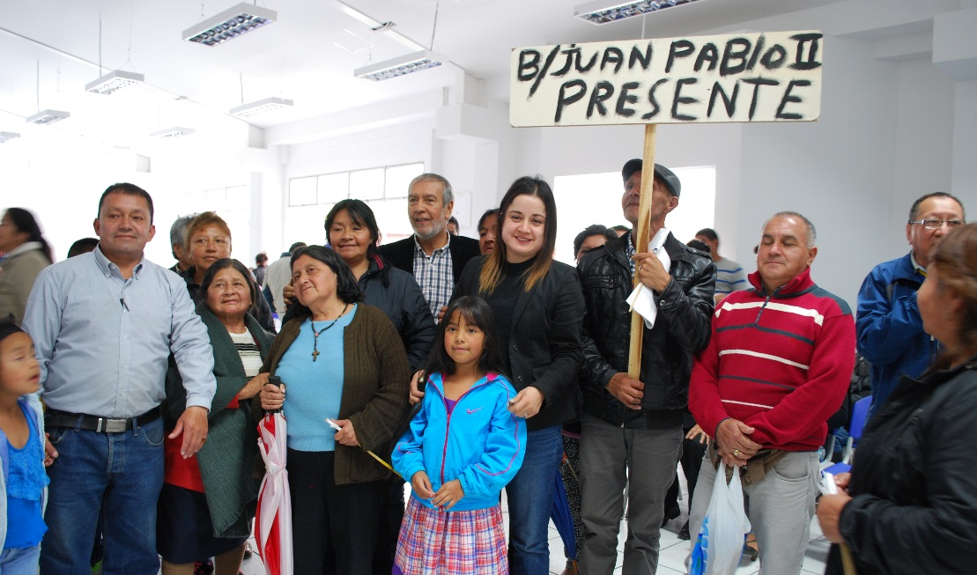
“Un proyecto que es de gran impacto para la comuna es la Emisora Comunitaria, que en esta primera fase permitirá realizar los estudios de grabación de la emisora y en la que esperamos no solamente se beneficie la comuna 10 sino nuestros vecinos de la comuna 11, este es un proyecto que abre una puerta a todos los jóvenes para un nuevo estilo de periodismo, una nueva forma de ver las cosas e informarle a la comunidad sobre lo que acontece en la comuna y en la ciudad.” Así se expresó Jaqueline Suarez, presidenta de la Asojac de la comuna 10.
El Alcalde de Pasto, Pedro Vicente Obando, resaltó el trabajo de los líderes de esta comuna quienes han dedicado una vida al trabajo social y a la realización de obras en el sector, “esta es una comuna donde hay mucha gente buena y trabajadora que debe dejar de ser estigmatizada, y que con estos proyectos que decidieron hoy para su comuna lograran mejorar su calidad de vida”.
Los grupos de danza Lumpa Wha e Intiwayra cerraron la jornada que invertirá en el sector 492.000.000 millones de pesos, en este proceso donde los habitantes fueron los protagonistas de su propio desarrollo y donde además se promueve la democracia y la participación ciudadana.
Información: Secretaria de Desarrollo Comunitario, Paula Andrea Rosero Lombana. Celular: 3017833825
Somos constructores de paz

EN JORNADA DE CABILDO COMUNICADA DE GUALMATÁN ESCOGIÓ UN PROYECTO DE MEJORAMIENTO DE LA VÍA COMO PRIORITARIO
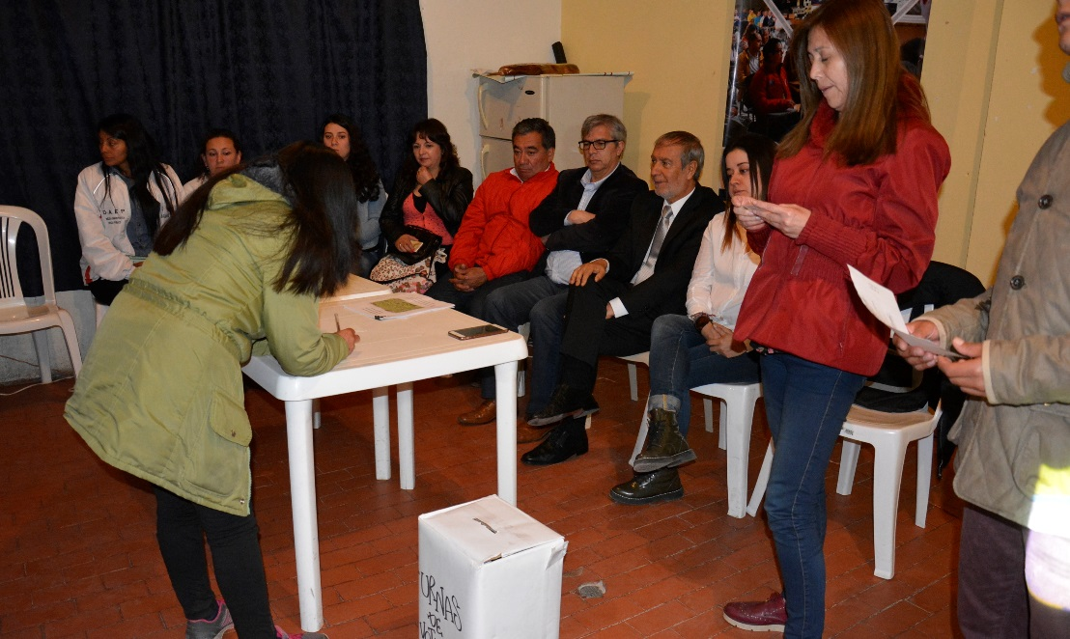
De manera cálida recibieron los líderes, lideresas y comunidad del Corregimiento de Gualmatán, al alcalde de Pasto Pedro Vicente Obando y su equipo de gobierno para la realización de su jornada de cabildo de presupuesto participativo. Esta comunidad acordó que ejecutará el proyecto de mejoramiento de vía con placa huella en el sector vereda Vocacional, proyecto muy necesario para toda la comunidad.
Al finalizar este cabildo, María Gilma Maigual, Presidente de Asojuntas del corregimiento de Gualmatán, expresó su satisfacción por la jornada, “nosotros hemos tomado la metodología de la votación por motivo que eran tres proyectos que estaban priorizados aquí en el corregimiento, así que optamos por esta decisión para que entre la comunidad no haya ninguna clase de controversia y esperamos que los proyectos que quedaron priorizados hoy se lo puedan tener en cuenta en el próximo cabildo”.
Por su parte el Alcalde de Pasto, Pedro Vicente Obando, al término del evento destacó esta nueva modalidad de ejercer la democracia para escoger lo que quiere la comunidad. “Felicito a la comunidad porque al final escogieron por votación el proyecto más necesaria para ellos, quedando además la posibilidad que después sean escogidos los demás proyectos”
La jornada sirvió además para entregar una noticia positiva en el campo de la educación, como será la ampliación de dos aulas en la Institución Educativa del sector. Otro importante anuncio que hizo el burgomaestre fue la pavimentación de la vía que conectará con el municipio de Tangua y Yacuanquer, donde Municipio de Pasto pone unos recursos para hacer esta gran obra”, puntualizó Obando Ordoñez.
Información: Secretaria de Desarrollo Comunitario, Paula Andrea Rosero Lombana. Celular: 3017833825
Somos constructores de paz

“EL CABILDO ES EL ESCENARIO PRECISO DONDE EL ALCALDE NOS ESCUCHA Y GARANTIZA QUE LOS RECURSOS LLEGUEN A LA COMUNIDAD”, COMUNA 6
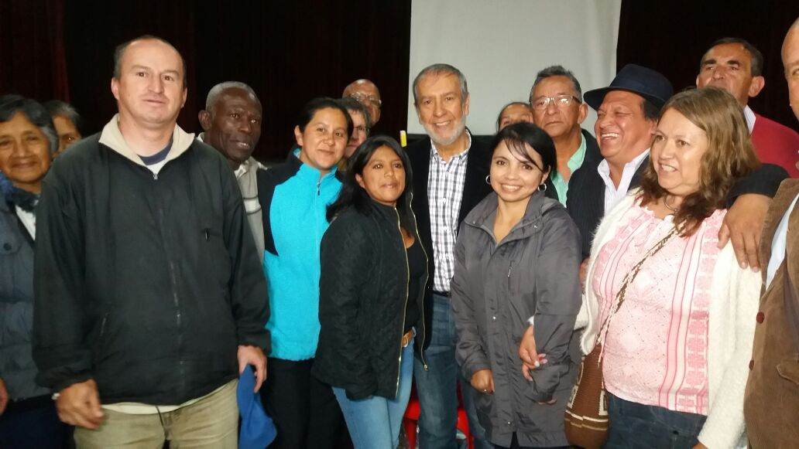
Los 43 barrios que integran la comuna 6 en el occidente de Pasto se unieron a las 6 comunas que lograron priorizar sus proyectos más importantes en estos cabildos abiertos vigencia 2017, la jornada que arrojó como resultado la ejecución de 11 proyectos que le apuestan a la inversión social y obras de infraestructura pretende mejorar la calidad de vida en todos sus habitantes en especial la de los más jóvenes.
“Este es un espacio donde la gente manifiesta sus necesidades, es el escenario preciso donde el Alcalde tiene la oportunidad de escuchar al pueblo y se puede dar cuenta de que manera puede ayudar a que los recursos lleguen directamente a los habitantes”, manifestó Sonia Erazo, presidenta de la Asojac.
Por su parte Paula Rosero Lombana, Secretaria de Desarrollo Económico expresó su conformidad sobre este proceso que se realiza de la mano con las diferentes comunidades de la ciudad “El balance de este ejercicio participativo hasta el momento es éxito, se evidencia una participación masiva en los 17 cabildos ejecutados hasta el momento, donde se destaca la solidaridad de los habitantes, las manifestaciones de agradecimiento, demostraciones artísticas y culturales y nos espera un proceso de pos –cabildos donde se dará viabilidad a la ejecución de proyectos y conformar comités veedores y control social para garantizar la efectividad de los mismos” de igual forma la funcionaria invitó a la comunidad a participar de este proceso de participación y legitimidad.
El evento lo cerró el Alcalde de Pasto, Pedro Vicente Obando Ordóñez, quien ha estado presente en todos los escenarios donde se ha realizado los Cabildos y que en esta oportunidad destacó la unidad de los líderes, la buena escogencia de los proyectos, además de la destacada presentación de los gestores de cada proyecto, de igual forma manifestó su agrado con los diferentes grupos artísticos que se han presentado a los que catalogó como una “manifestación exuberante de la riqueza cultural que tenemos en nuestro municipio”.
Es importante resaltar que los Cabildos 2017 son una herramienta que le permite a los ciudadanos la participación y toma de decisiones logrando que la comunidad asimile su compromiso social, económico, político, ambiental y cultural de nuestra región.
Información: Secretaria de Desarrollo Comunitario, Paula Andrea Rosero Lombana. Celular: 3017833825
Somos constructores de paz

AVANTE SETP ABRE LICITACIÓN PÚBLICA PARA PROYECTO DE LA CARRERA 27 ENTRE CALLES 16 Y 21
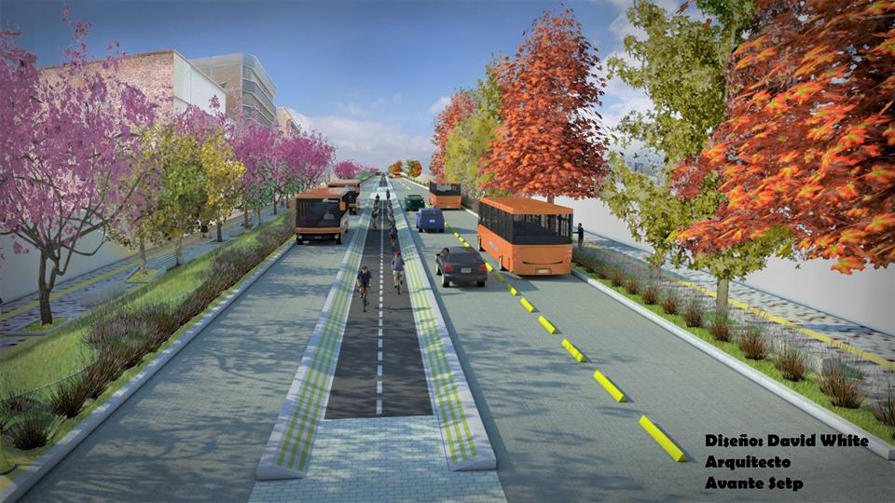
La Alcaldía de Pasto, y Avante Sistema Estratégico de Transporte Público, informan a la ciudadanía y a las personas interesadas que se encuentra en proceso de licitación el proyecto “CONSTRUCCIÓN DE LA INFRAESTRUCTURA VIAL, ESPACIO PÚBLICO Y OBRAS COMPLEMENTARIAS DEL CORREDOR VIAL CARRERA 27 ENTRE CALLE 16 Y CALLE 21 (TRAMO CENTRAL) PARA LA IMPLEMENTACIÓN DEL SISTEMA ESTRATÉGICO DE TRANSPORTE PÚBLICO UAE SETP (AVANTE) DE LA CIUDAD DE PASTO.”, publicado en el sitio web de la entidadwww.avante.gov.co y en la página oficial del Sistema Electrónico para la Contratación Pública (SECOP) con número 003-L.P.BID.2017.
La obra de la Carrera 27 entre calles 16 y 21, tiene como objetivos principales la ampliación de andenes, la implementación de una vía de dos carriles en sector oriente-occidente, un separador con Ciclo ruta, y un carril en sentido Occidente – Oriente.
Para el Ingeniero Diego Guerra, gerente de Avante, La Carrera 27 tiene una especial connotación por ser eje de conectividad y estar ubicada como frontera con el centro histórico de la ciudad. El proyecto busca construir un modelo para la planificación del sistema de corredores ambientales urbanos, teniendo en cuenta el aspecto ecológico y funcional, priorizando principalmente al peatón, con excelentes espacios públicos ambientales, sistemas de transporte alternos como la bicicleta, y teniendo al transporte público como excelente opción para los ciudadanos; “es permitirle a los ciudadanos tener oportunidades seguras de movilidad, bajo principios de economía”. Aseguró el gerente.
Información: Gerente Avante Diego Guerra. Celular: 3155800333 guerradiegoc@hotmail.com
Somos constructores de paz

LA ALCALDÍA PRESENTÓ PROYECTO DE ALCANTARILLADO PLUVIAL Y SANITARIO PARA EL ENCANO CENTRO, ANTE MINISTERIO DE VIVIENDA CIUDAD Y TERRITORIO
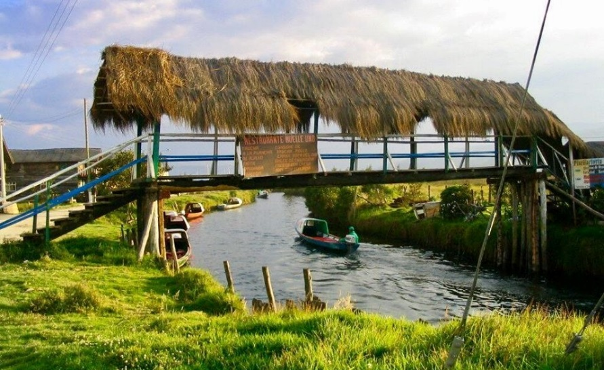
En visita al Ministerio de Vivienda Ciudad y Territorio, el Alcalde de Pasto Pedro Vicente Obando Ordóñez, el Secretario de Gestión Ambiental ingeniero Jairo Efrén Burbano Narváez, acompañados por una comisión entre representantes de El Encano, la Asociación Comunitaria de Servicio de Agua y Saneamiento Básico del corregimiento de El Encano (ACSABEN) y el equipo consultor contratado por la Administración Municipal, realizaron la sustentación técnica ante delegado del Viceministerio de Agua y Saneamiento Básico, como un paso más para conseguir el concepto técnico y viabilización del proyecto "Alcantarillado Pluvial y Sanitario El Encano Centro".
Una obra que cobra importancia no solo para el corregimiento de El Encano sino para todos los pastusos, ya que hace parte del plan de acciones dirigidas a la conservación y preservación de la Laguna de La Cocha y el Humedal Ramsar, lugar considerado Patrimonio Universal.
"Comprometidos con el Nuevo Pacto con la Naturaleza y el Plan de Desarrollo Municipal ‘Pasto Educado Constructor de Paz’, estamos cada vez más cerca de lograr materializar una obra que inició hace 9 años y es ahora que tenemos el pleno compromiso de poder ejecutarlo", expresó Secretario de Gestión Ambiental, Jairo Efrén Burbano Narváez.
Información: Secretario Gestión Ambiental Jairo Burbano Narváez. Celular: 3016250635 jabuisa@hotmail.com
Somos constructores de paz

29 de JULIO, DÍA CENTRAL DE LA JORNADA NACIONAL DE VACUNACIÓN “DÍA DE PONERSE AL DÍA”.
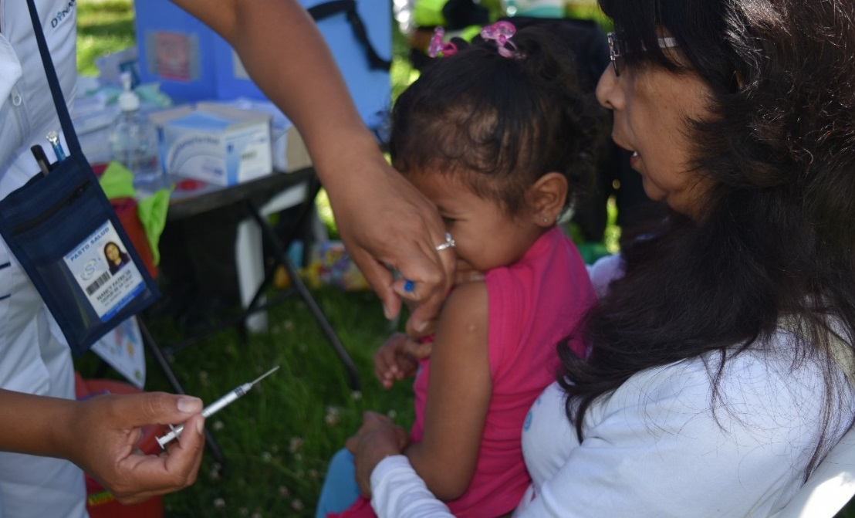
La Secretaría de Salud, en cabeza de la doctora Diana Paola Rosero Zambrano, informa a la comunidad en general, que esta nueva Jornada nacional, pretende iniciar, continuar y completar los esquemas de vacunación y de esta manera, mejorar los resultados de coberturas en el municipio de Pasto, para fortalecer la atención integral de la población objeto, a través de la articulación intersectorial, impulsada desde la Alcaldía, con los diferentes actores sociales, como IPS, EAPB, Instituto Colombiano de Bienestar Familiar -ICBF, Departamento de la Prosperidad Social - DPS y la parte educativa.
La meta municipal para esta ocasión, es vacunar durante el mes de julio, a cerca de 659 niños y niñas menores de un año, a 607 niños y niñas de un año y a 786 niños y niñas de 5 años de edad.
Los propósitos de esta tercera Jornada son:
Garantizar que todos los recién nacidos se vacunen antes del egreso hospitalario contra BCG y hepatitis B, durante las primeras doce horas.
· Realizar búsqueda de la población susceptible de cero a 5 años, 11 meses y 29 días, para iniciar, continuar y completar esquemas de vacunación con todos los biológicos.
· Intensificar la vacunación infantil en los niños y niñas de 0 a 5 años 11 meses y 29 días, en forma masiva durante todo el mes de julio.
· Fortalecer el plan de eliminación del tétanos neonatal, administrando dosis de esquema a toda mujer gestante y mujer en estado fértil, que no haya iniciado o finalizado su esquema con 5 dosis de Td.
· Garantizar a la gestante una dosis de Tdap por cada embarazo.
· Fortalecer el control de la fiebre amarilla en ZONAS DE RIESGO, administrando una dosis de esta vacuna a toda persona de uno a 59 años, que no tenga antecedente vacunal.
· Vacunar con influenza a niños y niñas de 6 a 23 meses, población adulta de 60 y más años y gestantes a partir de la semana 14.
· Aplicar la dosis de esquema de triple viral a los niños de 1 y 5 años de edad.
· Realizar la búsqueda de susceptibles en la población de dos a diez años de edad, garantizando sus dos dosis de triple viral.
· Iniciar y completar el esquema contra el Virus del Papiloma Humano- VPH, en la población de niñas y adolescentes de 9 a 17 años escolarizadas y no escolarizadas.
· Informar, canalizar y realizar demanda inducida hacia los servicios de odontología para recibir las intervenciones de protección específica, acorde al momento del curso de vida y a los contenidos de las Rutas de Promoción y Mantenimiento.
· Dar cumplimiento a los nuevos compromisos mundiales para la eliminación del tétanos neonatal y el control del tétanos accidental.
La Jornada Nacional de Vacunación se prestará en horarios extendidos desde el 1 al 31 de julio de 2017, se dispondrán 32 puestos, tanto en área rural como urbana, aplicando la estrategia de “Vacunación sin barreras”, el día 29 de julio día central de Jornada.
Se debe resaltar que es responsabilidad de las EAPB, de los regímenes contributivo, subsidiado, especial y de excepción, garantizar la vacunación de su población afiliada. De la misma manera, las entidades territoriales se responsabilizarán de la vacunación de la población pobre no asegurada y sin identificar, de manera gratuita, oportuna y en su municipio de residencia, dando cumplimiento al Plan de beneficios, Plan Decenal de Salud, al Plan de Salud Pública de Intervenciones Colectivas y demás normatividad vigente, en beneficio de la salud de la población de nuestro municipio y de la población Colombiana.
Información: Secretaria de Salud Diana Paola Rosero. Celular: 3116145813 dianispao2@msn.com
Somos constructores de paz

ENTREGAN CERTIFICADOS A LÍDERES COMUNITARIOS Y VEEDORES DEL MUNICIPIO VEEDURÍA Y MECANISMOS DE PARTICIPACIÓN CIUDADANA

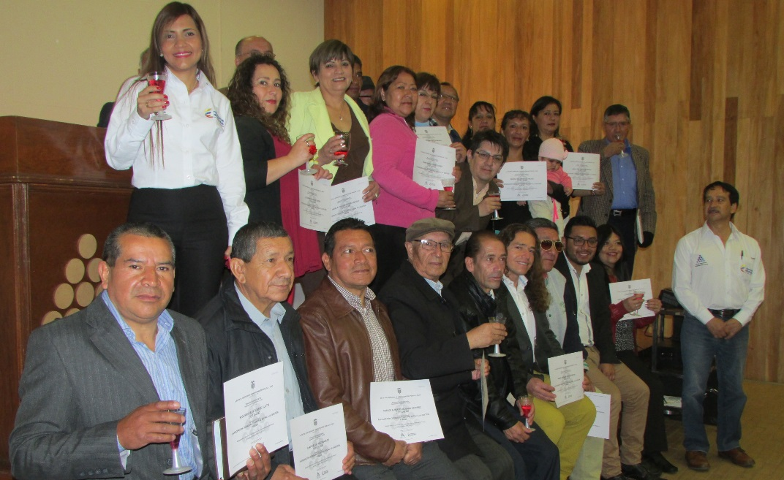
La Secretaría de Desarrollo Comunitario de Pasto en convenio la Escuela Superior de Administración Pública ESAP, culminó satisfactoriamente el curso sobre la veeduría y mecanismos de participación ciudadana, con líderes comunitarios y veedores del Municipio, esto con el objetivo poner en práctica los conocimientos adquiridos, del marco jurídico para la labor de veeduría y control social y de esta manera puedan proteger el área pública, en los diferentes proyectos que se desarrollan en Pasto.
Rosa Elia Enríquez, veedora manifestó que, este proceso es muy importante ya que retoma conocimientos para el trabajo, que desempeña diariamente como ciudadana y cada vez más personas puedan hacer parte de estos programas, y se promuevan acciones donde se generen bienestar al control de las diferentes inversiones, generando confianza en un gobierno transparente.
Al respecto, Jhon Castillo docente de ESAP añadió que este proyecto instruccional con la secretaría de Desarrollo Comunitario de la Alcaldía de Pasto está basado para seguir capacitando a líderes y adquieran conocimiento para ejercer, en este caso, una veeduría y un liderazgo social de la mejor manera.
Información: Secretaria de Desarrollo Comunitario, Paula Andrea Rosero Lombana. Celular: 3017833825
Somos constructores de paz

INFORMACIÓN IMPORTANTE PARA LOS BENEFICIARIOS DEL PROGRAMA MÁS FAMILIAS EN ACCIÓN DEL MUNICIPIO DE PASTO
La Secretaria de Bienestar Social de la Alcaldía Municipal de Pasto, con el fin de evitar algunas confusiones se permite aclarar lo siguiente sobre Proceso de Bancarización Banco Davivienda y Más Familias en Acción para el Municipio de Pasto:
Se recuerda que la jornada a realizarse en el Coliseo de los Barrios Surorientales del 25 de julio al 3 de agosto, no se trata de nuevas inscripciones.
En este proceso la Alcaldía de Pasto no tiene ninguna injerencia, la decisión del cambio de operador es netamente de Prosperidad Social.
Se recomienda no llevar niños.
Favor tener en cuenta únicamente la información que se brinda por medio de los comunicados que se emiten desde las páginas de la Alcaldía de Pasto.
Información: Secretario de Bienestar Social, Arley Darío Bastidas Bilbao. Celular: 3188342107
Somos constructores de paz
INSCRIPCIONES ABIERTAS PARA ELECCIÓN DE JUECES DE PAZ Y RECONSIDERACIÓN EN EL MUNICIPIO DE PASTO
La Alcaldía de Pasto a través de la Secretaría de Gobierno informa, que dando cumplimiento al decreto 0284 del 19 de julio de 2017, están abiertas las inscripciones para la elección de los jueces de paz y de reconsideración en el Municipio de Pasto, de conformidad con los acuerdos municipales 037 de 2010 y 020 de 2017.
Cada corredor de paz elegirá dos Jueces de Paz y un Juez de Reconsideración. Podrán postularse las organizaciones comunitarias con personería jurídica y los grupos organizados de vecinos inscritos en la respectiva circunscripción electoral quienes deberán acreditar tal condición al momento de la inscripción; los candidatos y candidatas deberán inscribirse ante la Personería Municipal a partir del 24 y hasta el 27 de julio.
Los requisitos para realizar la postulación como Jueces de Paz y Reconsideración son:
Ser mayor de edad.
Ser ciudadano en ejercicio.
Estar en pleno goce de sus derechos civiles y políticos.
Haber residido en el corredor respectivo para el cual aspira a ser elegido por lo menos un año antes de la fecha de elección. (Este requisito se acreditará con la certificación expedida por la Subsecretaría de Seguridad y Justicia de la Secretaría de Gobierno Municipal, previa solicitud del interesado o los administradores de la propiedad horizontal de la respectiva circunscripción).
No estar incurso en causal alguna de inhabilidad prevista en el artículo 15 de la ley 497 de 1999.
Las elecciones se realizarán por corredores que están determinados de la siguiente manera:
Circulo de paz del corredor Norte: incluye las comunas 1, 9, 10,11 y los Corregimientos de Morasurco, la Caldera, Genoy y Mapachico.
Circulo de paz del corredor Sur: incluye las comunas 2, 4,5 y los Corregimientos de Catambuco, Santa Bárbara, El Socorro y Jamondino.
Circulo de paz del corredor Oriente: incluye las comunas 2 y 12 y los Corregimientos del Encano, la Laguna, Mocondino, Cabrera, Buesaquillo y San Fernando.
Circulo de paz del corredor Occidente: incluye las comunas 6,7y 8 y los Corregimientos de Jongovito, Obonuco y Gualmatán.
La fecha de elección de los Jueces de Paz y Jueces de Paz y Reconsideración, se realizaran el día domingo 27 de agosto , de conformidad con lo establecido en el artículo 1 del acuerdo 020 del 5 de julio de 2017.
Información: Secretario de Gobierno Eduardo Enríquez Caicedo. Celular: 3174047375 eduardoenca@yahoo.com

Somos constructores de paz

PROCESO DE BANCARIZACIÓN BANCO DAVIVIENDA Y MÁS FAMILIAS EN ACCIÓN PARA EL MUNICIPIO DE PASTO
La Secretaria de Bienestar Social de la Alcaldía Municipal de Pasto, informa a la comunidad que se encuentra inscrita en el Municipio de Pasto para el programa “Más Familias en Acción”, que por directriz de Prosperidad Social del orden Nacional para el tercer Pago de 2017 de los incentivos de salud y educación; en el cual la Alcaldía Municipal no tiene ninguna injerencia; se realizará un cambio de Entidad Bancaria a Davivienda a través de la aplicación “Daviplata”.
Por lo tanto para efectos de Bancarización y pago de incentivos solo por esta ocasión, toda la población (SISBEN, Unidos, Desplazados y Resguardo y Cabildos Indígenas) inscrita en el Municipio de Pasto; recibirá el incentivo monetario por modalidad “GIRO” el Coliseo de los barrios Surorientales.
Es importante manifestar que para este proceso, solo se puede presentar el titular de núcleo familiar.
A continuación se menciona los requisitos, pico y cédula (según el último número de Cédula) y horario de atención, establecidos para estos días:
Cédula de Ciudadanía Original
Fotocopia del documento de identidad al 150%
Número de código de familia
Celular - SIM CARD a nombre del titular del programa
Cronograma de pagos
Fechas | Pico y cedula (Según último número de cedula | Horario de atención
Martes, 25 de julio | 1 | 8:00 am a 5:00 pm Jornada Continua  Lugar: Coliseo de los Surorientales
Miércoles, 26 de julio | 2
Jueves, 27 de julio | 3
Viernes, 28 de julio | 4
Sábado, 29 de julio | 5
Domingo, 30 de julio | 6
Lunes, 31 de julio | 7
Martes, 1 de agosto | 8
Miércoles, 2 de agosto | 9
Jueves, 3 de agosto | 0

Información - Subsecretario de Promoción y Asistencia Social – Álvaro Zarama – 3165774170

Somos constructores de paz

Oficina de Comunicación Social
Alcaldía de Pasto

